Заняття 8. Гострі розлади травлення у дітей раннього віку.
НАВЧАЛЬНА ПРАКТИКА ПІД КЕРІВНИЦТВОМ ВИКЛАДАЧА
Виконання медсестринського процесу при гострих розладах травлення: функціональних розладах травлення та хронічних порушеннях живлення: гіпотрофії, паратрофії, дистрофії. Оволодіння навичками медсестринського обстеження пацієнта, визначення його дійсних проблем і встановлення медсестринських діагнозів. Планування медсестринських втручань та їх реалізація. Відпрацювання навичок підготовки пацієнта та взяття біологічного матеріалу
для лабораторних досліджень. Виконання лікарських призначень. Дотримання правил охорони праці, професійної безпеки.

Практичні навички:
 догляд за шкірою та слизовими оболонками;
 надання невідкладної допомоги при синдромі токсикозу з ексикозом;
 розрахунок кількості рідини залежно від віку та ступеня ексикозу;
 промивання шлунка;
 методика оральної регістратації;
 застосування очисної, лікувальної клізми, газовідвідної трубки;
 догляд за дитиною під час блювання;
 реєстрація й оцінювання випорожнень;
 взяття калу на копрологію, бактеріологічне дослідження;
 проведення підшкірних, внутрішньом’язових та внутрішньовенних ін’єкцій;
 дотримання правил охорони праці, професійної безпеки

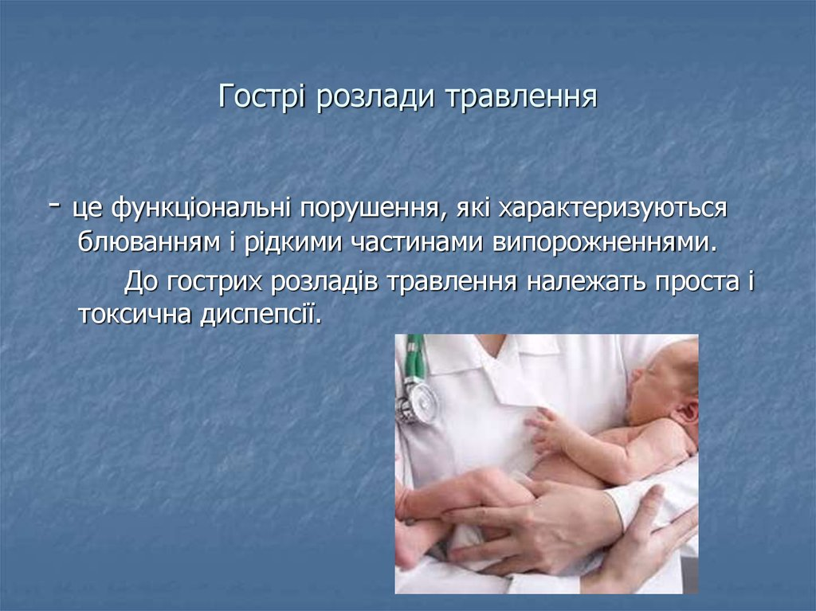
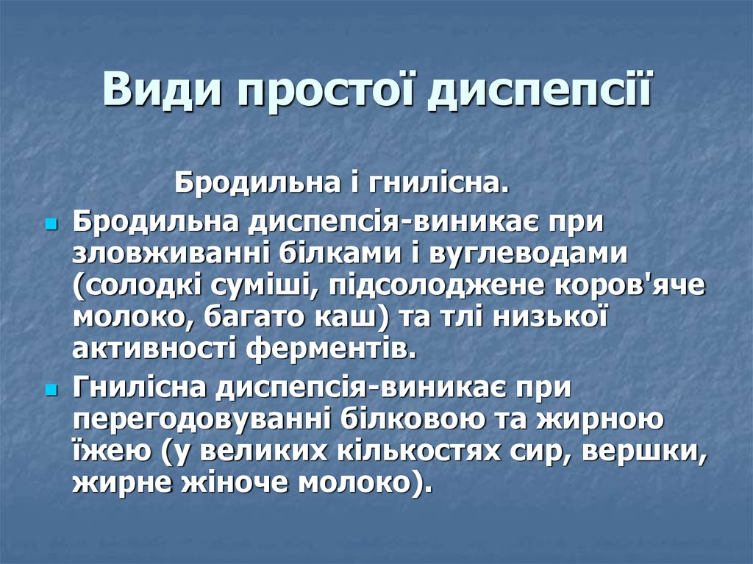
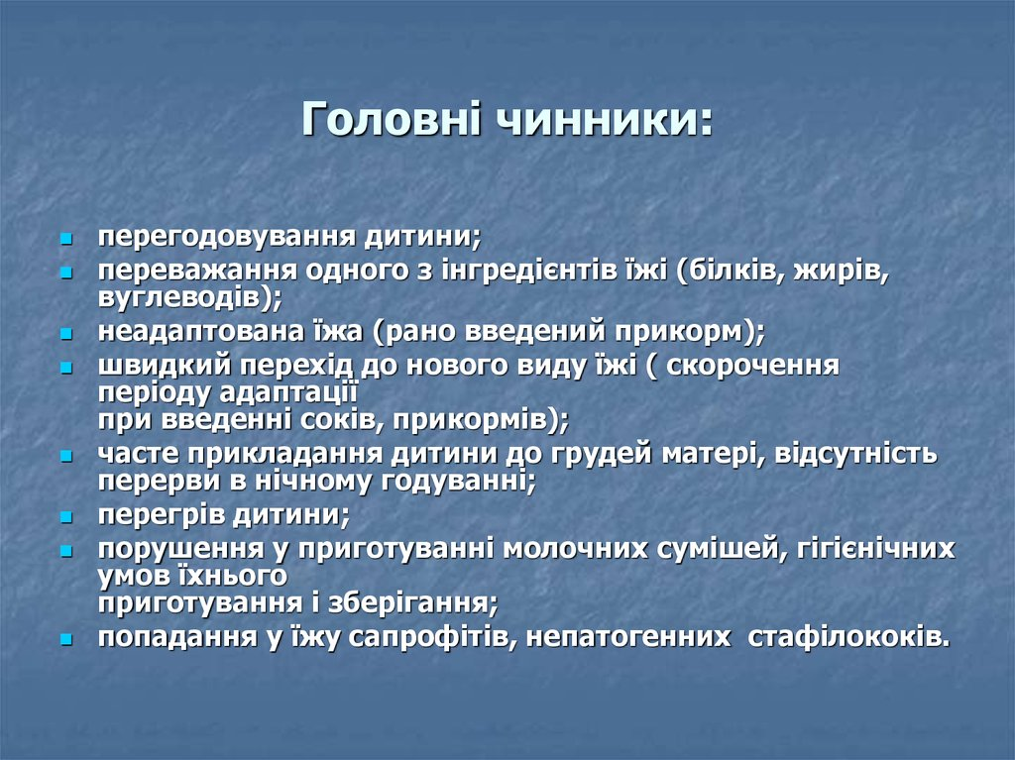
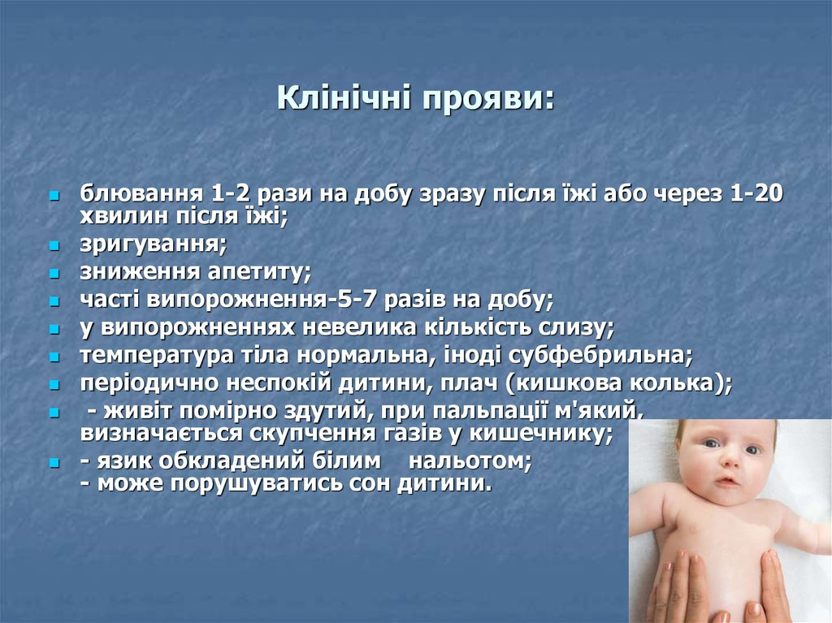

Лікування простої диспепсії
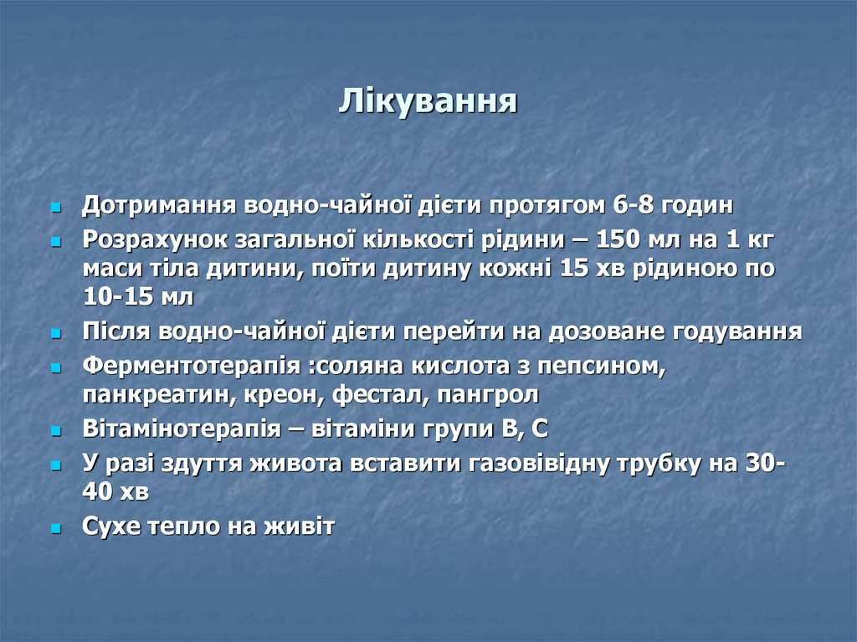

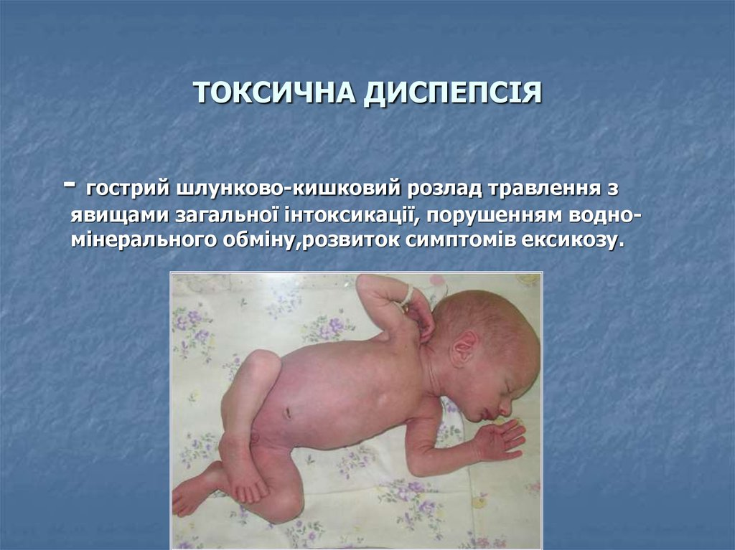
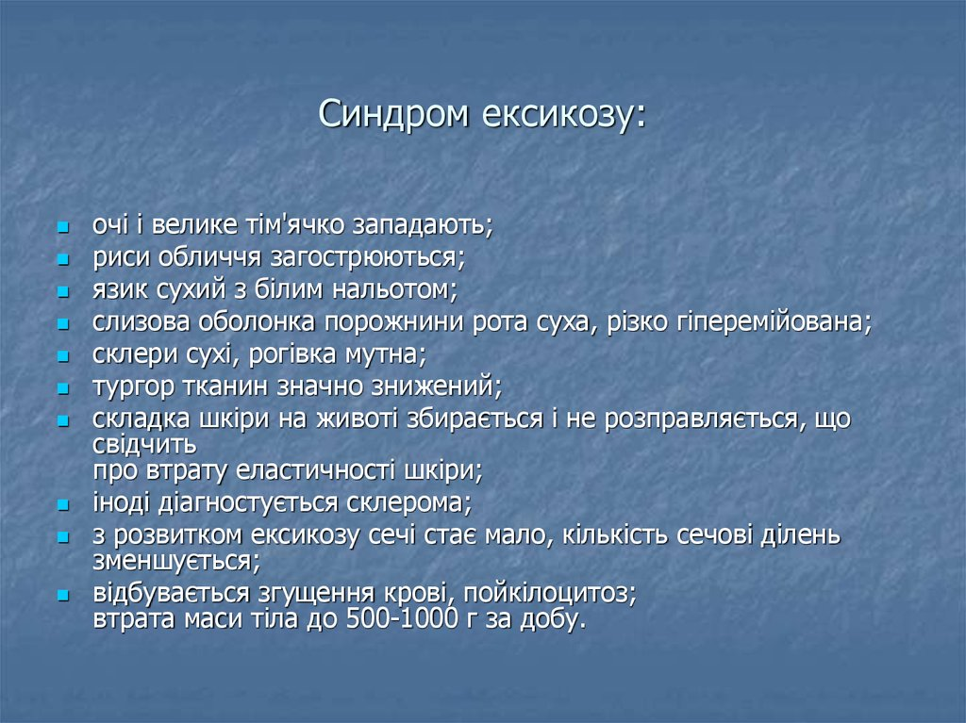

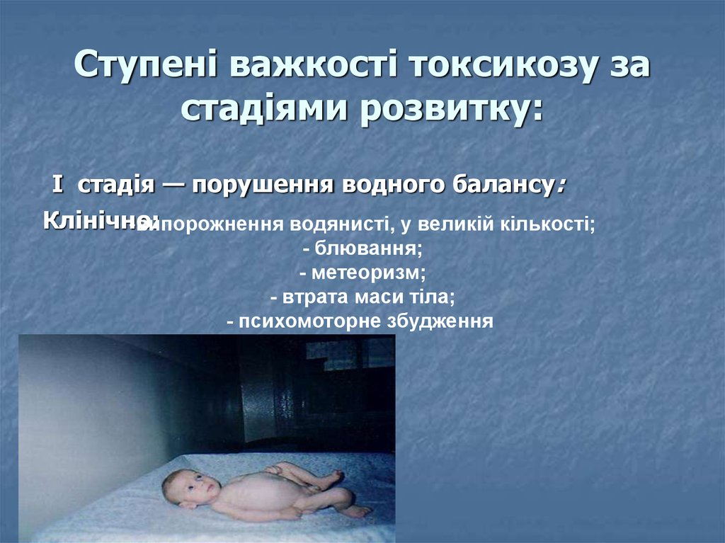

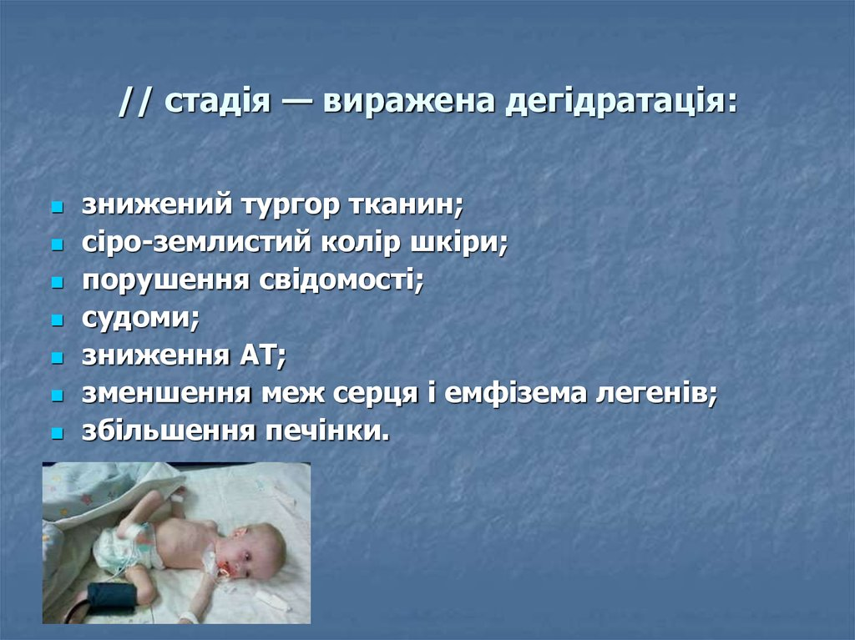

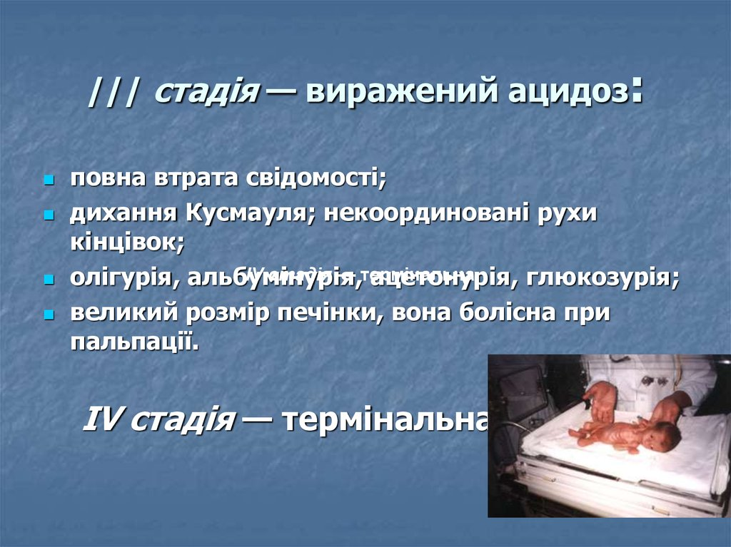

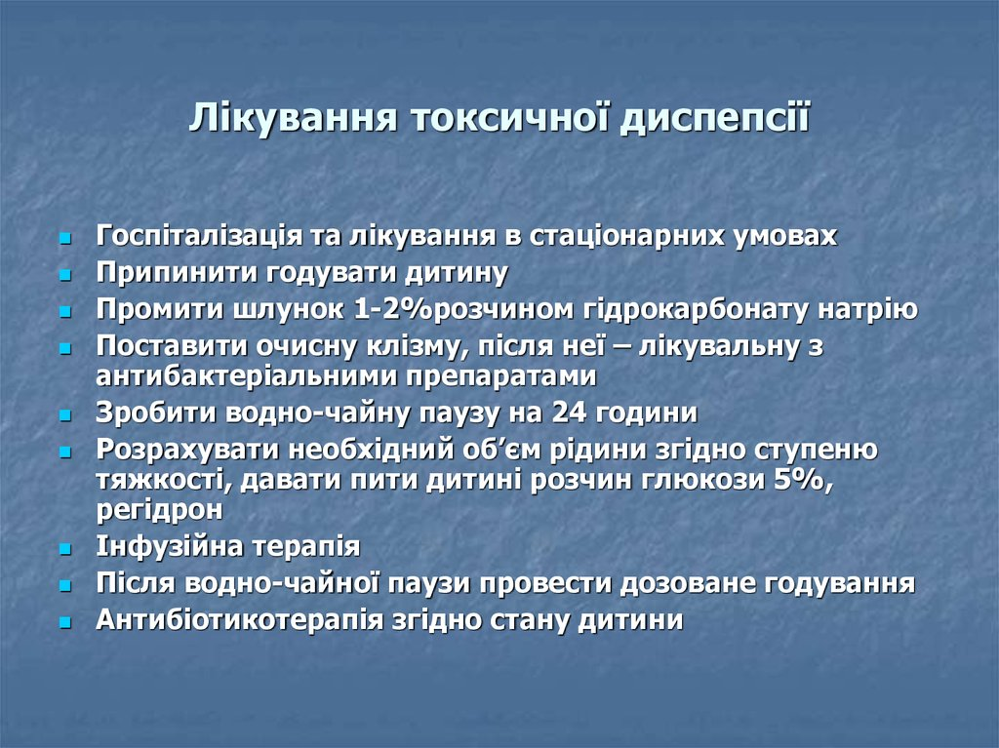

Розрахунок фізіологічної потреби в рідині

Новонароджені
1-й день життя – 2 мл/кг/год
2-й день життя – 3 мл/кг/год
3-й день життя – 4 мл/кг/год

Діти
Масою до 10 кг – 4 мл/кг/год
Масою 10-20 кг – 40 мл/год + 2 мл на кожний кг маси тіла понад 10 кг
Масою > 20 кг – 60 мл/год + 1 мл на кожний кг маси тіла понад 20 кг

Ознаки різних форм зневоднення у дітей

------------------------------------------------------------------
| Показник |Ізотонічний тип|Соледефіцитний | Вододефіцитний |
| | зневоднювання | тип | тип |
| | | зневоднювання | зневоднювання |
|---------------+---------------+---------------+----------------|
|Дихання |Без |Гіповентиляція |Гіпервентиляція |
| |особливостей | | |
|---------------+---------------+---------------+----------------|
|Артеріальний |Знижений або |Низький |Довго |
|тиск |підвищений | |залишається |
| | | |нормальним |
|---------------+---------------+---------------+----------------|
|Температура |Субфебрільна |Нормальна, |Підвищена |
|тіла | |тенденція до | |
| | |гіпотермії | |
|---------------+---------------+---------------+----------------|
|Шкіра |Холодна, суха, |Холодна з |Еластичність |
| |еластичність |цианотичним |збережена, тепла|
| |знижена |відтінком, | |
| | |еластичність | |
| | |знижена | |
|---------------+---------------+---------------+----------------|
|Нервова система|Млявість |Збудження, |Занепокоєння, |
| | |можливі судоми,|порушення сну |
| | |тіки | |
|---------------+---------------+---------------+----------------|
|Діурез |Зменшений |Зменшений |Довго |
| | | |залишається |
| | | |нормальним |
|---------------+---------------+---------------+----------------|
|Відносна |Норма або |Знижена до 1010|Підвищена до |
|щільність сечі |незначно |і нижче |1035 і більше |
| |підвищена | | |
|---------------+---------------+---------------+----------------|
|Осмотичний тиск|Норма |Знижений |Підвищений |
|плазми | | | |
|---------------+---------------+---------------+----------------|
|Рівень |Нормальний |Низький |Підвищений |
|електролітів у | | | |
|сироватці крові| | | |
------------------------------------------------------------------

Тяжкість зневоднення за клінічними ознаками
(враховується 2 чи більше із зазначених ознак)

------------------------------------------------------------------
| Ознака | Легка |Середньо тяжка|Тяжка (III ст.)|
| | (I ст.) | (II ст.) | |
|--------------------+------------+--------------+---------------|
| Втрата |Діти віком| 3-5% | 6-9% | 10% і більше |
|маси тіла|до 3 років| | | |
| |----------+------------+--------------+---------------|
| |Діти віком| До 3% | До 6% | До 9% |
| |3-14 років| | | |
|--------------------+------------+--------------+---------------|
| Загальний стан |Занепокоєння| Занепокоєння | Млявість, |
| | |або сонливість| сонливість |
|--------------------+------------+--------------+---------------|
| Спрага |П'є жадібно | П'є жадібно | Не п'є |
|--------------------+------------+--------------+---------------|
| Тім'ячко | Не змінене | Злегка запале| Запале |
|--------------------+------------+--------------+---------------|
| Очні яблука | Не змінені | М'які | Сильно запалі |
|--------------------+------------+--------------+---------------|
| Слизова | Волога | Злегка суха | Суха |
| порожнини рота | | | |
|--------------------+------------+--------------+---------------|
| Шкірна складка | Зникає |Розправляється| Може |
| | відразу | повільно | розправляється|
| | | | повільно |
| | | | (> 2 сек.) |
| | | | чи не |
| | | | розправляється|
| | | | взагалі |
|--------------------+------------+--------------+---------------|
| Артеріальний тиск | Норма | Знижений |Значно знижений|
|--------------------+------------+--------------+---------------|
| Діурез | Збережений | Знижений |Значно знижений|
| | | | до |
| | | | 10 мл/кг добу |
------------------------------------------------------------------

Медична допомога:

1.При токсикозі з ексикозом I-II ступеню виконується оральна регiдратацiя в обсязі 50-100 мл/кг маси тіла Оралiтом або Регiдроном, або Глюкосаланом, або кип'яченою водою протягом 4-6 годин. При відсутності ефекту – див. пункт 2.
2.При токсикозі з eксикозом III ступеня – внутрішньовенна iнфузiя 5% глюкози з 0.9% NaCl або розчином Рiнгера (1:1) зі швидкістю 10-20 мл/кг за годину.
3.Госпіталізація при токсикозі I-II ступеня виконується до профільного відділення, при III ступеня – до ВIТ, на ношах в положенні лежачи.

Оральна регідратація ефективна при І-ІІ ст. ексикозу у 80-95% випадків. Її проводять у два етапи глюкозо-сольовими розчинами:
І—ліквідація водно-сольового дефіциту у перші 4-6 годин з часу госпіталізації 50 мл/кг.
ІІ—підтримуюча терапія подальших втрат рідини (80-100 мл/кг за 6-8 годин).

Розчини дають повільно –– 0,5-1 чайну ложечку через 5-10 хвилин. Співвідношення водних та сольових розчинів 1:1, у новонароджених –– 2:1.

Перевагу віддають оральній регідратації. Вона є основним методом регідратації при ексикозах 1-П ступенів, а при токсико-ексикозах Ш ступеню вона застосовується в поєднанні з парентеральною регідратацією. Для цього використовують глюкозо-сольові розчини.

Пероральна регідратація припиняється, якщо відсутній клінічний ефект, розвиваються набряк, олігоурія.

Парентеральну регідратацію проводять при ексикозах Ш ступеня, при сполученні ексикозу з гіповолемічним шоком, при оліго- чи анурії.
У дітей парентеральну регідратацію в основному проводять ізотонічними розчинами глюкози, розчином Рингера лактат чи ізотонічним розчином натрію хлориду. Розчин Рингеру лактат непридатний для тривалого використання, оскільки є загроза виникнення гіпернатріемії.
Співвідношення розчинів глюкози та сольових розчинів залежить від типу обезводнення (ізотонічний, гіпотонічний, гіпертонічний). Ізотонічний тип обезводнення – 2:1, гіпертонічний – 2:1, гіпотонічний – 1:1.
Колоїдні розчини (5% розчин альбумину, реополіглюкін) використовують тільки при наявності виражених ознак порушення мікроциркуляції чи гіповолемічному шоці.

При проведенні парентеральної регідратації необхідно враховувати:
1. Добову потребу в рідині та електролітах.
2. Тип і ступень дегідратації.
3. Рівень дефіциту рідини та електролітів.
4. Рівень поточних втрат рідини та електролітів

Покази до парентеральної регідратації:

· тяжка форма ексикозу (ІІ і ІІІ ст.) з розвитком гіповолемічного шоку,
· інфекційно-токсичний шок,
· поєднання ексикозу із тяжким токсикозом,
· олігоурія, анурія,
· нестримне блювання,
· неефективність оральної регідратації протягом доби.

Рідину для компенсації зневоднення вводять протягом 2 діб: 2/3 за першу добу, 1/3 –– за другу. Із третьої доби проводиться підтримуюча терапія втрат рідини.

Розрахунок рідини для регідратації (у мл) на 1 кг фактичної маси (за Dennis)

Ступінь зневоднення | Дефіцит рідини, % | Клінічні ознаки | До 1 року | 1-5 років | 6-10 років
І | 5 % | Помірні тахікардія і сухість слизових оболонок, діурез знижений | 130-150 | 100-125 | 75-100
ІІ | 5-10 % | Виражена сухість слизових оболонок, шкіри, діурез знижений, підвищена tº тіла | 170-200 | 130-170 | 100-110
ІІІ | > 10% | Різко виражений ексикоз, запалі очі, анурія, tº тіла субнормальна або підвищена | 200-230 | 170-200 | 100-150

Співвідношення інфузійних розчинів (водних до сольових):

· при ізотонічному типі зневоднення –– 1:1,
· при вододефіцитному –– 2:1 чи 3:1,
· при соледефіцитному –– 1:2 чи 2:4:1 (1 частина 1,3% р-ну NaHCO₃).

Стартові розчини для введення:

· при вододефіцитному типі зневоднення –– 5 % р-н глюкози,
· при соледефіцитному –– 0,9 % р-н NaCl,
· при ізотонічному –– 10 % р-н глюкози.

При нестримному блюванні протягом 4-6 годин рідину вводять тільки довенно, її кількість можна довести до 70-80 % належної. Швидкість введення : 25 крап. за хвилину протягом І години, 20 крап/хв—протягом ІІ, далі –– 10-15 крап/хв.

Корекція вмісту електролітів у крові:

· дефіцит Na, Cl компенсують введенням 0,9 % р-ну NaCl не більше 100 мл/кг,
· дефіцит К – 4 % р-ном KCl 2-5 мл/кг, або 1-2 мл/кг 7,5 % р-ну (1 мл якого відповідатиме 1 ммоль/л К)
· дефіцит Mg – 25 % р-ном MgSO₄ 0,75-1,0 мл/кг

Корекція токсикозу:

· оральна регідратація при токсикозі з ексикозом І ст.
· літична суміш 0,1 мл/кг на прийом, седуксен 0,3 мг/кг, преднізолон 2-3 мг/кг, дегідратація – лазікс 1-2 мг/кг (при нейротоксикозі)
· інфузійна терапія по схемі (токсикоз з ексикозом ІІ-ІІІ ст.)
· гормони в/в 5-20 мг/кг на добу у 2-4 прийоми (по преднізолону), альбумін 5-15 мл/кг, реополіглюкін 10-20 мл/кг, трентал 0,1-0,2 мл/кг, контрикал 1000 ОД/кг, гепарин 100-200 ОД/кг (інфекційно-токсичний шок)
· гемодіаліз (при гемолітико-уремічному синдромі)

Ситуаційні задачі (дайте відповіді в письмовому вигляді )

Задача № 1
Ви фельдшер ФАПу. У дитини 6 місяців спостерігається одноразове блювання, рідкі випорожнення жовтого кольору з домішками слизу та білуватими грудочками неперетравленої їжі 5 разів на добу. Стан дитини непорушений. Симптоми з’явились після того, як мати дитини вперше дала дитині 60 мл соку.
Поставте попередній діагноз.
Призначте лікування.
Профілактика

Задача № 2
Ви фельдшер ФАПу. У дитини 5 місяців три дні тому, після порушення в харчуванні, з’явилось багаторазове блювання, часті до 12 разів випорожнення зеленуватого кольору. Шкіра суха на дотик, спостерігається западання тім’ячка.
Поставте попередній діагноз.
Які обстеження треба призначити дитині?
Де необхідно проводити лікування хворого?
Яке лікування призначається хворому?

Задача № 3
Дитині 4 міс., яка знаходиться на природному вигодовуванні, мати вперше дала 100 мл. 10 % молочної каші. Дитина стала неспокійною, з’явилось блювання. Рідкі, неоднорідні випорожнення спостерігаються до 8 разів протягом доби. В зеленуватих калових масах з’являються білі грудочки, прозорі склоподібні нитки слизу. Живіт здутий, метеоризм.
Діагноз, причина захворювання
Призначте водно-чайну паузу.
Яку рідину найдоцільніше використовувати для оральної регідратації?
Догляд за дитиною.
Тести
1.Мати с дитиною, віком 5 місяців звернулися до фельдшера зі скаргами на неспокій дитини, рідкі випорожнення до 5 разів на добу жовтого кольору з незначною кількістю слизу, 3–х разове блювання. З анамнезу відомо, що мати давала дитині кефір домашнього приготування . Що необхідно призначити дитині в лікуванні?
Регідрон по 10 мл кожні 10 хвилин
Промити шлунок
Внутрішньовенне введення 40% глюкози
Введення в/м преднізолону
В/м введення ампіоксу

2. В інфекційне відділення ЦРЛ доставлена дівчинка 5 місяців з ознаками ексикозу ІІ ступеня. Який дефіцит маси тіла (у %) має дитина?
1 – 3 %
3 – 5 %
11 – 13 %
14 – 16 %
6 – 10 %

3. При відвідуванні на дому дитини 7 місяців мати поскаржилася на зригування у дитини, випорожнення рідкі, з білими грудочками 6 разів на добу. При огляді: температура тіла 36,6^{о}С, язик сухий з білим нальотом. Що з дитиною?
Сальмонельоз
Гострий розлад травлення функціонального походження
Гіпокальціємічний синдром
Кишковий токсикоз
Дизентерія

4. Дівчинка 2 років захворіла декілька годин тому. З’явилася загальна слабкість, підвищення температури тіла до 38,2^{о}С, біль у животі, нудота, блювання 2 рази. Випорожнення надмірні, пінисті, містять велику кількість слизу, зеленого кольору. Які зміни в загальному стані слід очікувати протягом перших 3-х діб?
Анемія
Гостра ниркова недостатність
Панкреопатія
Токсикоз з ексикозом
Інфекційно-токсичний шок

5. У дитини 7 років спостерігаються явища метеоризму, незначний біль у животі, послаблення стільця, інколи нудота. Для відновлення нормального біоценозу кишківника важливо застосувати:
Пентоксил
Тіамін
Панкреатин
Біфі-форм
Карсил

6. При огляді дитини віком 4 міс. виникла підозра на дисбактеріоз. Яке обстеження потрібно провести для підтвердження даного діагнозу?
Бактеріологічне
Біохімічне
Серологічне
Імунологічне
Вірусологічне

7.До фельдшера ФАПу звернулася мати з 6 місячною дитиною. Скарги: на часте блювання, рідкі випорожнення до 15 разів на добу. Дитина млява, стан важкий, риси обличчя загострені, шкіра суха, велике тім’ячко западає. Дефіцит маси тіла від початкової – 9%. Для якого захворювання характерні дані симптоми?
Спазмофілія
Гіпотрофія
Кишковий токсикоз з ексикозом
Пілороспазм
Гіперглікемічна кома

8. Дитині 6 міс. мати дала 50г. овочевого пюре. Через 1 год. дитина стала неспокійною, з’явилося зригування, рідкі випорожнення 6 разів на день, температура тіла 36,80С. Яке захворювання повинен запідозрити фельдшер?
Токсичний гастроентерит (токсична диспепсія)
Ексудативно-катаральний діатез
Гіпотрофія ІІІ-го ступеня
Простий гастроентерит (проста диспепсія)
Кишкова інфекція

9. У дитини 6-ти міс. фельдшером діагностовано просту диспепсію. Які з лікарських середників слід призначити для покращення стану?
Ферментні препарати
Антибіотики
Знеболюючі середники
Полівітамінні препарати
Антигістамінні преперати

10. До фельдшера ФАПу з вернулась мама немовляти 6 місяців зі скаргами: кволість, часті блювання, випорожнення понад 15 разів на добу, зменшена кількість сечі. При огляді:шкіра суха, тім’ячко запале, t- 38,5 С. Який найбільш імовірний діагноз?
Гіперглікемічна кома
Ентеробіоз
Пілоростеноз
Проста диспепсія
Синдром токскозу з ексикозом

11.Фельдшер ФАПу закінчує промивання шлунку дитині 2 місяців. Який прийом можна
використати для попередження аспірації шлункового вмісту під час виймання зонда?
Закинути голову назад
Швидко вийняти зонд
Перетиснути зонд
Повільно виймати зонд
Повернути голову на бік

12. Ви – фельдшер швидкої допомоги, надаєте допомогу при кишковій інфекції дитині 1 року життя. Скільки рідини одномоментно Ви повинні ввести у шлунок?
300-350 мл
450-500 мл
60-90 мл
150-200 мл
40-50 мл

13. Ви – фельдшер ШМД. У дитини 5 років – отруєння. Свідомість не порушена. Вкажіть, скільки потрібно одноразової кількості рідини для промивання шлунку?
300- 350мл
100-110 мл
350-400 мл
400-450 мл
450-500 мл

14. Для запобігання кишковому токсикозу дитині, у якої було блювання і рідкі випорожнення без патологічних домішок, призначають -
В/в введення глюкози.
Крапельне введення фізрозчину.
Оральну регідратацію на 6 годин.
Гормонотерапію.
Антибіотико терапію.

15. Дитині 1 місяць, знаходиться на природному вигодовуванні. Через 20хв. після вживання соку вперше, в кількості 50 мл, у дитини спостерігалось блювання, рідкі неоднорідні випорожнення з білими грудочками і прозорими скло видними нитками слизу 7 разів на добу. Визначте лабораторію, в яку необхідно відправити випорожнення для копрологічного дослідження?
Імунологічну.
Вірусологічну.
Бактеріологічну.
Біохімічну.
Клінічну.

16. Дитина втратила за добу 800 г маси тіла внаслідок блювання, проносу, рефлекси знижені, тургор тканин знижений, шкіра суха і сірувато-ціанотична, риси обличчя загострені, стан тяжкий. Визначте мету Вашого догляду найближчим часом.
Запобігти подальшій втраті маси тіла.
Підвищити імунний захист організму.
Збільшити масу тіла.
Нормалізувати мікрофлору кишок.
Відновити апетит.

17. Дитина 8-и місяців на другу добу захворювання при кишковій інфекції втратила 5% маси тіла. Виберіть необхідну кількість рідини на кг маси тіла для проведення першого етапу ре гідратаційної терапії.
10-30 мл/кг
30-50 мл/кг
50-70 мл/кг
70-90 мл/кг
90-110 мл/кг

18. У дитини 6-и місяців гостра кишкова інфекція ускладнилась токсикозом з ексикозом ІІ ступеня. Виберіть необхідну кількість рідини на кг маси тіла для проведення першого етапу ре гідратаційної терапії.
60-100 мл/кг
20-60 мл/кг
100-140 мл/кг
140-180 мл/кг
180-220 мл/кг

19. Дитину віком 3 тижні прийнято до реанімаційного відділення у зв’язку з дегідратацією і діареєю протягом 3 діб. У дитини відзначається випорожнення 10-12 разів на добу протягом останніх декількох днів і температура 39 С. протягом останніх 18 годин немає сечі. Фізикально: западання тім’ячка, сухість слизових, знижені тургор і еластичність шкіри. Найкращий моніторинг поліпшення стану дитини – це визначення:
Збільшення маси тіла
Поліпшення тургору тканин
Погодинного діурезу
Частоти серцевих скорочень
Артеріального тиску

20. Дівчинка 5-и міс поступила в клініку зі скаргами на млявість, втрату апетиту, зниження маси тіла, нестійкий стул на фоні нормальної температури тіла. Об’єктивно: шкіра суха, дрябла, живіт різко здутий. Випорожнень багато, вони пінисті, сморідні, 1-2 рази на добу. Стан дитини погіршився після введення в раціон манної каші, якою замінили одне годування груддю. Яка тактика щодо вигодовування цієї дитини?
Призначити водно-чайну паузу
Призначити низьколактозні суміші
Призначити звичайні адаптовані суміші
Продовжувати грудне вигодовування
Призначити молочні суміші на основі сої

«ПОСТАНОВКИ ОЧИСНОЇ КЛІЗМИ ДИТИНІ В 3 МІСЯЦІ»

Послідовність | Зміст | Примітка
Показання:  Протипоказання:  Місце виконання:  Підготувати необхідне:  Алгоритм виконання:  Оформлення документації: | Запальні процеси шлунково-кишкового тракту, закрепи, перед проведенням лікувальної клізми, перед введенням газовідвідної трубки, перед інструментальним дослідженням, напередодні операції.  Гострі запальні процеси анального отвору, шлунково-кишкова кровотеча, інфекційні захворювання, що супроводжуються діареєю.  Дитяча лікарня та в домашніх умовах.  Стерильні: гумові грушоподібні балони різної місткості з твердими (для дітей старших 3-х років) або м’якими (для дітей до 3-х років) накінцівниками, лоток з перевареною водою температури 28-30°С, стерильне вазелінове масло, стерильні ватні кульки, стерильний пінцет.  Нестерильні: гумові медичні рукавички, чиста церата, водонепроникний фартух, шапочка, медична маска, чисті або одноразові пелюшки.  Настінні дозатори із спиртовим антисептиком, рідким милом, засобом для догляду за шкірою рук, одноразові паперові рушники, підписане педальне відро для використаних паперових рушників.  Сповивальний столик, підписані ємкості з дезінфекційними розчинами для дезінфекції випорожнень, підписані ємкості з кришками з дезрозчинами для дезінфекції використаних виробів медичного призначення, засобів індивідуального захисту.  1.Психологічно підготуйте матір дитини, отримайте згоду.  2. Проведіть гігієнічну антисептику рук.  3. Одягніть водонепроникний фартух, шапочку, медичну маску.  4. Постеліть на сповивальний стіл церату, накрийте чистою або одноразовою пелюшкою.  5. Запропонуйте мамі покласти дитину на спину, ніжки підняти вгору.  6. Проведіть візуальний контроль стерильного вазелінового масла, звіртеся з Приписами Державної служби з контролю якості за лікарськими засобами.  7. Проведіть антисептичну обробку рук.  одягніть нестерильні гумові медичні рукавички.  8. Приготуйте необхідне оснащення.  9. Візьміть гумовий балон. Витисніть з нього повітря шляхом здавлювання.  10. Наберіть необхідну кількість перевареної води  (24-30⁰ С).  11. Змажте накінцівник стерильним вазеліновим маслом.  12. Проведіть гігієнічну антисептику рук. Одягніть нестерильні гумові медичні рукавички.  13. Підніміть догори ніжки дитини. Лівою рукою розведіть сідниці дитини, а правою легко витисніть повітря з гумового балону і обережно, без зусиль, введіть накінцівник балону на 3-4 см в пряму кишку, спочатку по напрямку пупка, а потім – паралельно куприка.  14. Повільно стискаючи гумовий балон, введіть рідину.  15. Після введення рідини, виведіть гумовий балон з прямої кишки, не розтискаючи пальців правої руки,а лівою затисніть сідниці дитини на 8-10 хвилин.  16. Протягом 8-10 хв. утримуйте сідниці стуленими, щоб рідина не вилилась назовні.  17. Візьміть підготовлену заздалегідь чисту пелюшку, що добре вбирає рідину, і закладіть її між ноги.  18.Відпустіть сідниці, щоб дитина випорожнилась.  19. Після акту дефекації підмийте дитину, просушіть шкіру, проведіть профілактику попрілостей.  20. Огляньте випорожнення.  21. Продезінфікуйте використані вироби медичного призначення, засоби індивідуального захисту у відповідно підписаних ємкостях з кришками з дезрозчинами з відповідною експозицією.  22. Проведіть антисептичну обробку рук.  Зробіть запис про проведення процедури у відповідній медичний документації – листок лікарських призначень ф.003-4/0.

Додаток
Визначення разової порції рідини відповідно до віку дитини:

Вік дитини: Кількість рідини
0-1 місяць 30 мл
До 3 місяців 50 мл
До 1 року 100 мл
Після 1 року життя 100 + 100 × (n - 1), де n – кількість років.

Використано:

- «Практичне медсестрнство»: Навч. посіб. за ред.. чл.. кор.. НАМН України професора

- Л.Я. Ковальчука. – Тернопіль «ТТМУ»: Укрмедкнига, 2012 р.

- Наказ МОЗ України від 01.06.2013 року № 460 «Про затвердження протоколів медичної сестри (фельдшера, акушерки) з догляду за пацієнтом та виконання основних медичних процедур та маніпуляцій».

- Наказ МОЗ України від 04.04.2005р. № 152 «Про затвердження протоколу медичного догляду за здоровою новонародженою дитиною».

- Наказ МОЗ України від 21.09.2010р. № 798 «Про затвердження методичних рекомендацій «Хірургічна та гігієнічна обробка рук медичного персоналу».

- Наказ МОЗ України від 05.11.2013р. № 955 «Про затвердження нормативно-правових актів щодо захисту від зараження ВІЛ-інфекцією при виконанні професійних обов’язків»

- Наказ МОЗ СРСР від 12.07.1989р. № 408 Про заходи по зниженню захворюваності вірусними гепатитами в країні».

- Наказ МОЗ України від 04.04.2012р. № 236 «Про організацію контролю та профілактики післяопераційних гнійно-запальних інфекцій, спричинених мікроорганізмами, резистентними до дії антимікробних препаратів».

- Наказ МОЗ України від 10.05.2007р. № 234 «Про організацію профілактики внутрішньо лікарняних інфекцій в акушерських стаціонарах»

«ПОСТАНОВКА ГАЗОВІДВІДНОЇ ТРУБКИ
ДИТИНІ 1 –ОГО МІСЯЦЯ»

Послідовність | Зміст | Примітка
Мета:  Показання:  Протипоказання:  Місце виконання:  Підготувати необхідне:  Алгоритм виконання:  Заповнити документацію: | Звільнити кищківник від газів.  Визначає лікар (метеоризм, «катар кишок»).  Визначає лікар (гострі запальні процеси в ділянці відхідника).  Лікувально-профілактичні заклади та в домашніх умовах.  Настінні дозатори із спиртовим антисептиком, рідким милом,засобом для догляду за шкірою рук, одноразові паперові рушники, підписане педальне відро для використаних паперових рушників,підписаний стерильний бікс із стерильним перев’язувальним матеріалом, стерильна газовивідна трубка, стерильний ниркоподібний лоток, стерильний вазелін або стерильна вазелінова олія, стерильний шпатель, стерильний пінцет, спецодяг, нестерильні медичні гумові рукавички, медична маска одноразового або багаторазового використання, тепла вода 35- 37 ⁰С, кухоль, водяний термометр, водонепроникний фартух, водонепроникні мішки для брудної білизни – 2 шт, церата, присипка, чисті пелюшки, чистий сповивальний столик, пересувний маніпуляційний столик,лоток з водою, паперові серветки, підписані ємкості з дезрозчинами для дезінфекції використанних виробів медичного призначення, засобів індивідуального захисту, предметів догляду за пацієнтами, листок призначень (ф № 003-4/0), ручка.  - Психологічно підготуйте матір дитини, отримайте усну згоду на виконання маніпуляції.  - Проведіть гігієнічну обробку рук.  - Підготуйте необхідне оснащення.  - Перевірте стерильність перев’язувального матеріалу, виробів медичного призначення, газовивідної трубки, провести візуальний контроль вазеліну або вазелінової олії.  - На сповивальний столик покладіть чисту церату, зверху застеліть чистою пелюшкою.  - Зніміть упаковку з газовивідної трубки, за допомогою стерильного пінцета викладіть газовивідну трубку на стерильний ниркоподібний лоток.  - Стерильним шпателем візьміть невелику кількість стерильного вазеліну, змажте 5-10 см від заокругленого кінця газовивідної трубки, та покладіть у стерильний ниркоподібний лоток.  - Вдягніть не стерильні медичні гумові рукавички.  - Дитину покладіть на спину, ноги зігніть у колінному і кульшовому суглобах, притисніть до живота.  - Розведіть сідниці великим і вказівним пальцями лівої руки, а правою рукою введіть в пряму кишку газовідвідну трубку ( не поспішаючи, коловими рухами, на глибину 5-10 см.). Вкрити дитину.  - Зовнішній кінець трубки помістіть в лоток з водою,прослідкуйте за відходженням газів.  - Залиште трубку в прямій кишці не більше ніж на 20-30 хвилин.  - По закінченню І етапу процедури зняти маску, використані медичні гумові рукавички та занурити їх у відповідно підписані ємкості з дезрозчином для дезінфекції на відповідну експозицію.  - Провести гігієнічну антисептику рук.  - Через 20-30 хв. (тривалість процедури визначає лікар) – ІІ етап процедури. Одягнути маску.  - Проведіть гігієнічну антисептику рук.  - Вдягніть не стерильні медичні гумові рукавички.  - Витягніть трубку, обгорнувши її серветкою та покладіть у відповідно підписану ємкість з дезрозчином для дезінфекції на відповідну експозицію.  - Дитину підмийте, витріть чистою пелюшкою та припудріть присипкою.  - Вміст лотка вилийте в унітаз.  - Занурте забруднені вироби медичного призначення, засоби індивідуального захисту у дезрозчини у відповідно підписані ємкості з кришками на відповідну експозицію для дезінфекції.  - Проведіть гігієнічну антисептику рук .  - Проінформуйте лікаря про виконання процедури.  При проведенні навички дотримуйтесь вимог наказів МОЗ №798, 408, 740, 955, 120, 234, 584, 152  Зробіть відмітку про виконання процедури в листку лікарських призначень (форма 003 – 4/о). | Для забезпечення якісного проведення процедури в палаті використовувати пересувний маніпуляцій ний столик.  Пам’ятайте!  Дитину не можна залишати без нагляду, на протязі всього часу проведення процедури.  По мірі відходження газів пальпуйте живіт і визначайте ефективність використання трубки.  При проведенні процедури в палаті: зібрати використану пелюшку, церату у водонепроникний мішок для брудної білизни для послідуючої дезінфекції і прання.  У водонепроникний мішок зібрати використані водонепроникний фартух, халат для проведення процедури , медичну маску. Зняти в палаті використані гумові медичні рукавички у підписану ємкість для використаних виробів медичного призначення. В палаті провести гігієнічну антисептику рук. На пересувному маніпуляційному столику транспортувати використане оснащення, використані вироби медичного призначення в клізменний кабінет для подальшої дезінфекції.

Використано:

- Наказ МОЗ України від 01.06.2013 року № 460 « Про затвердження протоколів медичної сестри
( фельдшера, акушерки) з догляду за пацієнтом та виконання основних медичних процедур та маніпуляцій».

- Наказ МОЗ України від 21.09.2010 р. № 798 «Про затвердження методичних рекомендацій» «Хірургічна та гігієнічна обробка рук медичного персоналу».

- Наказ МОЗ СРСР від 12.07.1989 року № 408 «Про заходи по зниженню захворюваності вірусними гепатитами в країні».

- Наказ МОЗ України від 05.11.2013р. №955 « Про затвердження нормативно –правових актів
щодо захисту від зараження ВІЛ – інфекцією при виконанні професійних обов’язків».

- Наказ МОЗ України від 25.05.2000 р. № 120 «Про вдосконалення організації медичної допомоги хворим на ВІЛ – ін фекцію/СНІД.

- Наказ МОЗ від 04.04.2005року №152 «Про затвердження Протоколу медичного догляду за здоровою новонародженою дитиною».

«ВЗЯТТЯ КАЛУ ДЛЯ БАКТЕРІОЛОГІЧНОГО ДОСЛІДЖЕННЯ»

Послідовність | Зміст | Примітка
Мета:  Показання:  Протипоказання:  Місце виконання:  Підготувати необхідне:  Алгоритм виконання:  Оформити документацію: | Діагностична  Діагностика гострих кишкових захворювань  Відсутні  Лікувально-профілактичні заклади  Церата, чиста пелюшка, штатив для пробірок, рукавички гумові медичні нестерильні, шапочка, одноразова або багаторазового використання марлева маска, стерильна пробірка з металевою петлею і транспортним середовищем, водопровідна вода, одноразові паперові рушники, настінні дозатори з рідким милом, антисептиком, пом’якшувачем для шкіри рук, підписана ємкість для використаних паперових рушників, підписана ємкість з кришкою для дезінфекції використаних виробів медичного призначення, деззасоби, дозволені МОЗ до застосування, підписані мірні ємкості для приготування дезрозчинів відповідної концентрації, підписаний контейнер для транспортування біологічного матеріалу, склограф, направлення (ф 204/ О), лист лікарських призначень, ручка.  - Психологічно підготуйте дитину, матір дитини до проведення маніпуляції.  - Отримайте усну згоду на її проведення.  - Постеліть церату і пелюшку.  - Проведіть гігієнічну обробку рук, одягніть маску.  - Вдягніть гумові рукавички.  - Дитину раннього віку покладіть на спину з піднятими догори ногами, дитину старшого віку покладіть на лівий бік (ноги зігнуті і підтягнені до живота).  - Візьміть у праву руку металеву петлю з стерильної пробірки.  - Дитині лівою рукою розведіть сідниці, а правою рукою введіть обертовими рухами металеву петлю в пряму кишку на 3-4 см.  - Після введення петлі в пряму кишку зробіть наполовину обертовий рух і виведіть петлю з прямої кишки.  - Вставте металеву петлю в стерильну пробірку з траспортним середовищем, не торкаючись стінок пробірки.  - Пробірку підпишіть склографом та поставте в штатив для пробірок.  - Штатив помістіть в підписаний „Для транспортування біологічного матеріалу” контейнер.  - Використані вироби медичного призначення занурте у відповідно підписані ємкості з кришками для дезінфекції на відповідну експозицію.  - Проведіть гігієнічну антисептику рук.  - Проінформуйте лікаря про виконання процедури.  При проведенні навички дотримуйтесь вимог наказів МОЗ: № 460, № 408, № 798, № 955, «Методические рекомендации по микробилогической диагностике заболеваний вызываемых энтеробактериями» МОЗ СРСР від 04.05.1984р  Заповніть направлення в бактеріологічну лабораторію(ф 204/ О).  Зробіть відмітку в листку лікарських призначень про виконання процедури  (форма 003-4/0) | Пам’ятайте!  Випорожнення для бактеріологічного дослідження доцільно брати до початку антибіотикотерапії  Пам’ятайте!  Об’єм випорожнень не повинен перебільшувати 1/3 об’єму консерванту (транспортного середовища)  Пам’ятайте!  Контейнер з відібраним матеріалом доставити в бактеріологічну лабораторію не пізніше 2 годин з моменту взяття матеріалу.

Використано:

- Наказ МОЗ України від 01.06.2013р № 460 «Про затвердження протоколів медичної сестри (фельдшера, акушерки) з догляду за пацієнтом та виконання основних медичних процедур та маніпуляцій».

- «Методические рекомендации по микробилогической диагностике заболеваний вызываемых ентеробактериями» МОЗ СРСР від 04.05.1984р.

- Наказ МОЗ України від 21.09.2010р. № 798 «Про затвердження методичних рекомендацій «Хірургічна та гігієнічна обробка рук медичного персоналу».

- Наказ МОЗ СРСР від 12.07.1989р. № 408 «Про заходи по зниженню захворюваності вірусними гепатитами в країні».

- Наказ МОЗ України від 05.11.2013р. № 955 «Про затвердження нормативно-правових актів щодо захисту від зараження ВІЛ-інфекцією при виконанні професійних обов’язків».

«ПРОМИВАННЯ ШЛУНКУ ДИТИНІ 5 РОКІВ»

Послідовність | Зміст | Примітка
Показання:  Протипоказання:  Місце виконання:  Підготувати необхідне:  Алгоритм виконання:  Оформлення документації: | Гострі отруєння.  Виразкова хвороба.  Лікувально-профілактичні заклади.  Настінні дозатори з рідким милом, спиртовим антисептиком, засобом для догляду за шкірою рук, паперові рушники, підписане педальне відро для використаних паперових рушників, спецодяг, халат для виконання процедури, медична шапочка, медична маска одноразового чи багаторазового використання, стерильні та нестерильні медичні гумові рукавички, підписаний стерильний бікс із перев’язувальним матеріалом, стерильні марлеві серветки, стерильний одноразовий шлунковий зонд (18 розмір), одноразовий стерильний шприц на 20мл, стерильний пінцет, стерильний шпатель, стерильні ножиці, стерильний ниркоподібний лоток, стерильна лійка місткістю 0,5л, стерильна ємкість з кришкою для забору промивних вод на аналіз, стерильний гліцерин або вазелінова масло, 10л перекип’яченої води кімнатної температури (20-24^{о}С), стерильна гумова трубка, перехідник, чистий кухоль, ємкості для промивних вод, водонепроникний фартух - 2шт., водонепроникні мішки для брудної білизни -2 шт., стілець, підписаний контейнер для транспортування біологічного матеріалу, підписані ємкості з кришками для дезінфекції використаного оснащення, використаних виробів медичного призначення, засобів індивідуального захисту, листок лікарських призначень, ф.003-4/0, направлення ф.204/0, ручка, маркер.  1. Доброзичливо привітатися та відрекомендуватися дитині та батькам.  2. Проінформувати про хід та суть виконання маніпуляції, отримати усну згоду на проведення.  3. Запросити до процедурного кабінету.  4. Одягнути на дитину водонепроникний фартух.  5. Посадити дитину (помічник сідає, бере на руки дитину, фіксуючи руки та голову, а ноги дитини тримає між своїми ногами). Поставити миску для збирання промивної води. Заспокоїти дитину.  6. Запропонувати дитині серветку або рушник для витирання слини.  7. Одягти на себе водонепроникний фартух та маску одноразового або багаторазового використання.  8. Провести візуальний контроль стерильного гліцерину або вазелінового масла, звіритися із Приписами Державної служби з контролю якості за лікарським засобами.  9. Перевірити стерильність виробів медичного призначення.  10. Провести гігієнічну обробку рук.  11. Приготувати необхідне оснащення.  12. Відкрити упаковку, дістати стерильний одноразовий зонд стерильним пінцетом, покласти в стерильний ниркоподібний лоток, прикрити стерильною марлевою серветкою.  13. Провести гігієнічну антисептику рук.  14. Одягти стерильні медичні рукавички. Заспокоїти дитину.  15. Визначити відстань, на яку слід увести зонд: від мочки вуха до губ і вниз до пупка. Зробити відмітку.  16. Стати праворуч від дитини, запропонувати широко відкрити рот, висунути язик і вимовити «а-а».  17. Сліпий кінець стерильного одноразового зонда зволожити стерильним гліцерином або вазеліновою олією та покласти зволожений зонд на корінь язика, попросити дитину зробити декілька ковтальних рухів і в цей момент провести зонд до позначки по стравоходу.  18. Пересвідчитись в тому, що зонд правильно розташувався у шлунку: ввести у шлунок близько 20 мл повітря за допомогою одноразового стерильного шприца, вислуховуючи при цьому надчеревну ділянку. 19. Перевірити температуру води, капнувши декілька крапель на тильну поверхню кисті.  20. Приєднати до зонда через скляний перехідник лійку, опустити лійку нижче шлунка, заповнити її перевареною водою кімнатної температури в кількості 500-600 мл, поступово піднімаючи лійку вище голови дитини.  21. Коли в лійці залишається трохи води, опустити лійку до рівня колін дитини і промивна вода почне виділятися зі шлунку. Коли лійка заповниться промивною водою, нахилити лійку, вилити воду в ємкість для промивної води. Такі дії повторювати декілька разів, до появи чистої води.  22. Першу ємкість з промивною водою показати лікарю і відставити для проведення аналізу.  23. Обгорнути зонд марлевою стерильною серветкою, від’єднати лійку і повільними, поступовими рухами вийняти зонд із шлунка, протираючи обгорнутою марлевою серветкою.  24. Дати дитині прополоскати ротову порожнину теплою перекип’яченою водою, зняти рушник, водонепроникний фартух та покласти у водонепроникний мішок.  25. Запитати про самопочуття.  26. Промивну воду в кількості 20-50 мл із першої ємкості налити в стерильну ємкість і закрити кришкою для проведення аналізу.  27. Підписати маркером ємкість з промивною водою, поставити в підписаний контейнер для транспортування біологічного матеріалу, відправити в баклабораторію.  28. Решту промивної води вилити в каналізацію після дезінфекції.  29. Зняти захисний одяг, скласти у водонепроникний мішок для брудної білизни для послідуючої дезінфекції і прання.  30. Використані вироби медичного призначення, використане оснащення, вироби індивідуального захисту зібрати і занурити у дезрозчини у відповідно підписані ємкості з кришками на відповідну експозицію.  31. Провести гігієнічну антисептику рук.  32. Допомогти дитині вмитися.  33. Інформувати лікаря про проведення процедури.  Виписати направлення ф.204/0, зазначивши в ньому назву відділення, ПІБ пацієнта, вік, час забору.  Зробити запис про проведення процедури у відповідній медичний документації – листок лікарських призначень ф.003-4/0. | Пам’ятай!  При проведенні процедури в палаті - необхідне оснащення скласти на пересувний маніпуляційний столик.  Пам’ятай!  У разі важкого стану дитини , покладіть її на правий бік та введіть зонд через носовий хід.  Пам’ятай!  Якщо дитина не відкриває рот, великим та середнім пальцями натисніть на обидві щоки на рівні зубів та введіть роторозширювач.  Пам’ятай!  Якщо зонд потрапив в дихальні шляхи - негайно вийняти  Пам’ятай!  Слідкуйте щоб рівень води в лійці не зникав.  Пам’ятай!  Кількість виділеної води повинна бути такою ж, як кількість введеної води.  Пам’ятай!  Промивні води беруть на дослідження за призначенням лікаря. При появі прожилок крові в промивних водах процедуру припиніть, викличте лікаря.

Додаток

Визначення разової порції рідини відповідно до віку дитини:

Вік дитини: Разова порція рідини
Новонароджені 30-50 мл
До 6 місяців 100 мл
До 1 року 200 мл
Після 1 року життя 200+100*(n-1), де n-кількість років.

Використано:

Н.М. Касевич «Основи медсестринства в модулях», - видавництво «Медицина» 2009 р.

Наказ МОЗ України від 01.06.2013 року № 460 «Про затвердження протоколів медичної сестри (фельдшера, акушерки) з догляду за пацієнтом та виконання основних медичних процедур та маніпуляцій».

Наказ МОЗ України від 16.12.2003р. № 584 « Про затвердження правил зберігання та проведення контролю якості лікарських засобів у лікувально - профілактичних закладах».

Наказ МОЗ України від 21.09.2010 р. № 798 «Про затвердження методичних рекомендацій» «Хірургічна та гігієнічна обробка рук медичного персоналу».

Перша допомога при блюванні
Блювота - умовно-рефлекгорний акт з участю м'язів шлунка діафрагми, передньої черевної стінки, результатом якого є видалення блювотних мас зі шлунка назовні через рот. Блювота викликається різними причинами, які умовно можна поділити на дві групи.

До першої групи (шлункової) відноситься все, що пов'язано з безпосереднім впливом на стінку шлунка.
Друга група - збірна. До неї відносяться такі види блювот: рефлекторна (при подразненні кореня язика, нервових стволів та ін.); умовно-рефлекторна (спогади про неприємні події і т. ін.); токсична (при вагітності, гострому апендициті, опіках, шокові); мозкові (при різних впливах і патологічних станах ЦНС: пошкодження мозкової речовини при травмах, струси головного мозку, набряки мозку та ін.).
Часто блювоті передує нудота.

Перша допомога при блюванні спрямована на профілактику потрапляння в дихальні шляхи блювотних мас.
При умові контролю пацієнтом своїх дій йому надають сидячого положення, одягають на нього фартух і ставлять до ніг таз або відро.
Голову пацієнта притримують, поклавши йому долоню на лоб. Після блювання дають воду для прополіскування ротової порожнини, умивання.
Таз накривають і залишають у прохолодному місці до огляду лікаря.
При необхідності (підозра на отруєння) блювотні маси відправляють на аналіз.

Якщо стан пацієнта тяжкий або він непритомний, його фіксують лежачи на боці за допомогою подушок або повертають голову набік, щоб блювотні маси не потрапили в дихальні шляхи.
Шию і грудну клітину накривають серветкою або клейонкою, до рота приставляють лоток.
По закінченні блювоти ротову порожнину обробляють водою або 2%розчином гідрокарбонату натрію, при необхідності відсмоктують з рота блювотні маси гумовим балоном.
Весь час хворий повинен знаходитись під наглядом.

!!!!При появі блювотних мас кольору кофейної гущини або рожевої крові (ознаки кровотечі) слід негайно вкласти пацієнта, покласти на верхню частину живота міхур з льодом і викликати лікаря.

Копрограма
- Для копрологічного дослідження свіжовиділений кал збирають в суху, чисту пластикову чи скляну ємність (стерильний одноразовий контейнер для калу) у кількості 10–15 г.
- Ємність з калом щільно закривається кришкою, кладеться у чистий одноразовий пакет і доставляється у лабораторію.

